Om läsning - 10 tips till föräldrar
av författaren Magnus Ljunggren

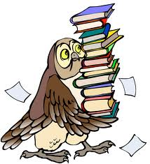
1. Läs själv
Glöm inte att barn gör som vi vuxna … Läs själv – för det är ju så mysigt!

2. Högläsning
Skapa trevliga högläsningsstunder när barnen är små. Då lär de sig att det finns mycket roligt och spännande i böckernas värld. Och sluta inte att läsa högt när barnet börjat läsa själv!

3. Goda vanor
När barnen börjat läsa: skapa goda vanor kring deras läsning! Läsning kräver koncentration. Välj en rofylld plats, och sitt med barnet. Barn behöver öva mycket på läsningen, precis som de behöver öva på cykling, simning och allt annat.

4. Läs växelvis
Om det är trögt att läsa en hel bok själv kan ni läsa växelvis, kanske en sida var. Då går det fortare att komma igenom en bok.

5. Läs början av en bok
Skapa sug efter mer genom att läsa början på en spännande bok. Låt sedan barnet fortsätta själv.

6. Diskutera
Läs samma bok samtidigt och prata om det ni läst. En bokcirkel i miniformat!

7. Se filmen
Läs boken, se filmen! Och prata om skillnader och likheter, vad ni gillade och inte gillade.

8. Be om boktips
Gå till biblioteket tillsammans! Be bibliotekarierna om boktips, de vet mycket!

9. Läs med öronen
Glöm inte att man kan läsa med öronen, ljudböcker är underbara att lyssna till!

10. Belöna
Mutor och belöningar är tillåtna ibland. Det är viktigt att hålla igång läsningen

